Кубок ТРИЗ Саммита-2022/2023


Категория 8-10 лет

Номинация «Изобретательство»

Выполнили:
Бурцева Екатерина, Кривцов Ярослав
обучающиеся 4 класса
МБОУ СОШ № 36 г. Пензы

Руководитель: Исаева Оксана Петровна,
заместитель директора по УВР
МБОУ СОШ № 36 г. Пензы,
ТРИЗ-педагог. Практик

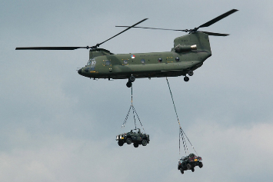
Задача 2. Грузовые вертолеты могут доставить грузы большого размера в самые удаленные районы. При сильном ветре груз раскачивается на тросе и может задеть хвостовую балку или отклонить вертолет, а это аварийная ситуация. Погодные условия в районе доставки могут изменяться быстро и непредсказуемо. Просто отменить работу невозможно. Что вы можете предложить в этой ситуации?
Исходная ситуация. Мы хотим понять, как надо закрепить груз большого размера к вертолету, чтобы он не раскачивался в воздухе, не задел при этом хвостовую балку самолета и не создал аварийную ситуацию, то есть как перевезти по воздуху раскачивающийся по законам физики груз, не раскачивая его.
Техническое противоречие 1. Если груз будет раскачиваться в воздухе, то будут соблюдать законы физики, но при этом он может повредить хвостовую балку вертолета и создать аварийную ситуацию.
Техническое противоречие 2. Если груз не будет раскачиваться в воздухе, то он не повредит хвостовую балку вертолета и не создаст аварийную ситуацию, но не будут соблюдаться законы физики.
Конфликтующая пара. Груз и хвостовая балка вертолета.
Идеальный конечный результат 1. Груз сам не заденет хвостовую балку вертолета.
Идеальный конечный результат 2. Хвостовая балка вертолета сама не даст задеть себя грузу.
Физическое противоречие. Груз должен раскачиваться в воздухе по законам физики, но груз и не должен раскачиваться в воздухе, чтобы не повредить хвостовую балку вертолета и не создать аварийную ситуацию.
Ресурсы. Ресурсы самого груза (габариты, наличие мест для крепления), ресурсы вертолета (высота полета, грузоподъемность, мощность двигателя, сила сопротивления ветру), ресурсы окружающей среды (погодные условия, ландшафт).
Уточнение. Если в задаче речь идет о тросе как о посреднике между грузом и вертолетом, то получается, что у груза нет штатных мест для крепления, иначе груз бы крепился к вертолету с помощью них и в разрешении противоречия не было бы смысла.
Решение
ИКР1 + ресурсы
Главное требование – надежная фиксация груза, максимальное снижение раскачивания при полете и равномерное распределение нагрузки, чтобы груз самопроизвольно не раскачивался или не переворачивался во время полета. То есть необходим надежный посредник между грузом и вертолетом.
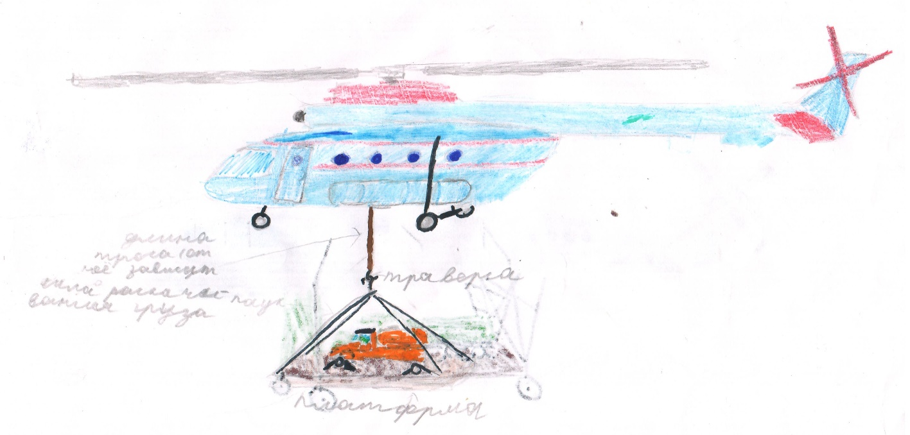
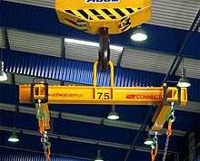
1. В качестве такого посредника может выступать траверса – быстросъёмное грузозахватное приспособление, которое используется для работы с различными типами грузов (длинномерными, габаритными). Является промежуточным звеном между креплением, которое есть у вертолета, и грузом. Позволяет избежать повреждений груза при его перемещении и повреждений самого вертолета.

Данное решение полностью разрешает противоречие, оно позволяет перевезти раскачивающийся в воздухе груз, не раскачивая его. Мы считаем его практичным, недорогим и надежным.
Прием разрешения ТП: посредник.
Прием разрешения ФП: в пространстве.

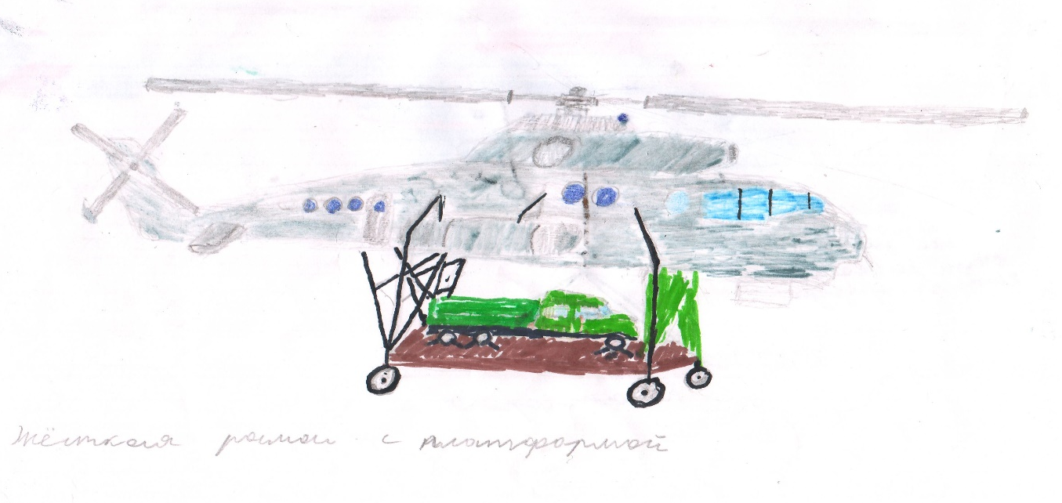
2. Еще один вариант разрешения противоречия, который похож на предыдущий – это использование жесткой рамы с платформой. Данная рама является съемной и при необходимости просто крепится к вертолету, выступая, как и траверса, посредником между вертолетом и грузом. Только мы предлагаем раму закрепить с возможностью изменения положения, чтобы выбирать наиболее удобное для транспортировки груза. При этом груз не висит, а стоит плотно притянутый к фюзеляжу вертолета.
Прием разрешения ТП: посредник.
Прием разрешения ФП: в пространстве.
Это решение тоже полностью разрешает противоречие, но оно не всегда может подойти, потому что при его использовании необходимо учитывать в том числе и общую грузоподъемность самого вертолета, и дороговизну при производстве предлагаемых жестких платформ, и ландшафт местности (болотистая или холмистая местность) при посадке груза.
3. Можно попробовать предложить самое дешевое решение: просто укоротить трос. Изменение длины троса тоже поможет разрешить противоречие, так как короткий трос меньше будет раскачивать груз, но есть и риски: груз теперь может повредить не хвостовую балку вертолета, а его фюзеляж. Поэтому это решение менее практичное, чем два предыдущих, зато дешево.
Прием разрешения ТП: посредник.
Прием разрешения ФП: в пространстве.

4. Заранее ниже груза подвесить на длинном тросе дополнительный груз с очень маленькой парусностью, например, ящик, заполненный наполовину. Он будет оттягивать груз вниз и уменьшать его раскачку.
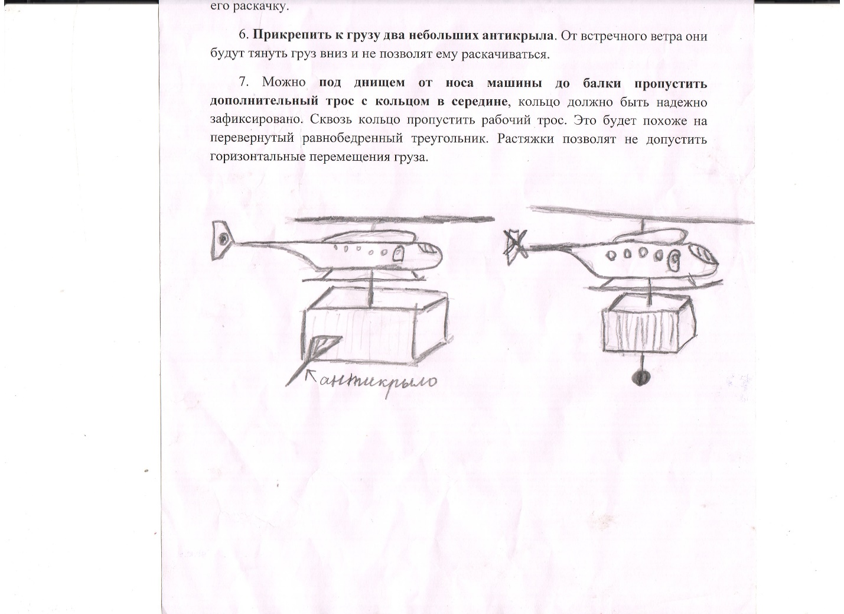

И это решение тоже разрешает противоречие, и тоже практично и недорого. При его воплощении в жизнь мы видим минимальные риски, только если будет сильный ветер, но тогда уже просто придется отменить перевозку.
Прием разрешения ТП: предварительное действие.
Прием разрешения ФП: в пространстве.

5. Прикрепить к грузу два небольших антикрыла. От встречного ветра они будут тянуть груз вниз и не позволят ему раскачиваться.

Решение оригинальное, недорогое, практичное, разрешает противоречия. Его мы считаем самым лучшим.
Прием разрешения ТП: предварительное действие.
Прием разрешения ФП: в пространстве.

6. Можно под днищем от носа машины до балки пропустить дополнительный трос с кольцом в середине, кольцо должно быть надежно зафиксировано. Сквозь кольцо пропустить рабочий трос. Это будет похоже на перевернутый равнобедренный треугольник. Растяжки позволят не допустить горизонтальные перемещения груза.
7. Верхнюю половину троса можно попробовать заменить на два металлических стержня, которые идут параллельно друг другу и скрепляются надежной конструкцией, например, кольцами. Это увеличит надежность фиксации груза.
Оба последних решения разрешают противоречие, только требуют больше механических предварительных действий. При этом имеют место быть.
Приемы разрешения ТП: предварительное действие.
Приемы разрешения ФП: в пространстве.

Как видим, у этой задачи действительно много красивых и практичных решений, которые разрешают противоречие полностью. Какое выберут летчики, зависит только от них.

Задача 1. Какие проблемы могут возникать в работе бортпроводников. Предложите устройства, которые могут помочь в выполнении этих функций, решении этих проблем.

Исходная ситуация. Работа бортпроводников не из легких. Очень много трудностей, которые мешают им работать спокойно. Многие из них не выдерживают и увольняются. Мы хотим понять, какие проблемы возникают в работе бортпроводников, и как их разрешать.

1. Одной из главных проблем, по нашему мнению, являются длительные ночные перелеты. Но и пропустить бортпроводники их не могут, так как самолет летит по расписанию, и лететь нельзя, потому что ночью человек должен спать. Вот и возникает противоречие.

Техническое противоречие 1. Если бортпроводник отправится в длительный ночной перелет, то не подведет экипаж и не отменит рейс по расписанию, но не будет спать ночью.
Техническое противоречие 2. Если бортпроводник не отправится в длительный ночной перелет, то будет спать ночью, но подведет экипаж и отменит рейс по расписанию, может потерять работу.
Конфликтующая пара. Бортпроводник и длительный ночной перелет.
Идеальный конечный результат 1. Бортпроводник сам не уснет во время длительного ночного перелета.
Идеальный конечный результат 2. Длительный ночной перелет сам не даст уснуть бортпроводнику.
Физическое противоречие. Бортпроводник должен лететь ночью, так как это входит в его обязанности, бортпроводник не должен лететь ночью, так как в это время человек спить.
Ресурсы. Ресурсы конфликтующей пары, ресурсы окружающей среды.
Уточнение. Мы не предлагаем традиционные способы борьбы со сном: выспаться заранее, принять какую-то таблетку, выпить кофе или съесть шоколад, развлекать друг друга во время полета. Мы считаем, что эти способы не надежные и противоречия не разрешают.

Решение
ИКР1 + ресурсы
Действительно действенных решений этого противоречия мы видим немного. Здесь нужно все продумать заранее и предусмотреть сменный состав салонного экипажа. Пока одна смена работает, другая отдыхает в специальной комнате отдыха. Потом они просто меняются. Но может возникнуть трудность: во многих авиалайнерах просто нет комнаты отдыха, тогда можно заранее выкупить места в бизнес-классе самолета, тогда бортпроводники смогут спокойно отдохнуть. Никаких специальных устройств для этого придумывать не нужно. Однако есть один минус: это дорого для авиакомпании. Кстати, это решение касается и пилотов, управляющих самолетом во время длительных ночных перелетов.

Прием разрешения ТП: предварительное действие.
Прием разрешения ФП: во времени.

2. Еще одной проблемой работы бортпроводников мы считаем проблемы пассажиров, например, головная боль, боязнь высоты и перелетов, кричащие младенцы, помощь при распределении ручной клади в багажных полках, буйные пассажиры.
Техническое противоречие 1. Если бортпроводник будет помогать пассажирам решать их проблемы, то пассажиры будут довольны, но для бортпроводника это лишние хлопоты.
Техническое противоречие 2. Если бортпроводник не будет помогать пассажирам решать их проблемы, то у бортпроводника не будет лишних проблем, но пассажиры не будут довольны.
Конфликтующая пара. Бортпроводник и пассажиры.
Идеальный конечный результат 1. Бортпроводник сам решит проблемы пассажиров.
Идеальный конечный результат 2. Пассажиры сами не будут создавать проблем.
Физическое противоречие. Бортпроводник должен решать проблемы пассажиров, потому что это его работа, и не должен решать, чтобы не создавать себе дополнительных забот.
Ресурсы. Ресурсы конфликтующей пары, ресурсы окружающей среды.
Решение
ИКР 1 + ресурсы
1. Как успокоить плачущих младенцев.
1.1. Можно предусмотреть люльку-качалку, похожую на гамак. Пусть они будут складными, сборно-разборными, тогда они будут занимать мало места. Но мы видим ограничения: ставить их в проходе нельзя, они будут загораживать аварийный выход. Тогда ее можно просто прикрепить к впереди стоящему креслу, как посредник между мамой и малышом. Ребенок будет видеть маму и успокоится. Кстати, в некоторых авиакомпаниях такие люльки уже есть, заказывать их нужно заранее.

Прием разрешения ТП: посредник, предварительное действие.
Прием разрешения ФП: в пространстве.

1.2. Можно чем-то отвлечь ребенка. Тем, что его удивит. Например, мыльными пузырями. В проходе можно просто пускать их вместе с малышом. Для авиакомпании это будет недорого.

Прием разрешения ТП: посредник.
Прием разрешения ФП: в пространстве.

1.3. Можно предусмотреть специальный набор игрушек для детей разных возрастов. Только стоит учесть, что отбирать набор у ребенка не надо, поэтому авиакомпании придется быть готовой к дополнительным тратам, ведь игрушки придется подарить.

Прием разрешения ТП: предварительное действие.
Прием разрешения ФП: в пространстве.

2. Как успокоить пассажиров, которые боятся высоты.
Можно предлагать пассажирам дыхательную гимнастику. Эти простые упражнения позволят снять напряжение и успокоиться.

Прием разрешения ТП: заранее подложенная подушка.
Прием разрешения ФП: в пространстве.

3. Как помочь разместить ручную кладь на полках.
Бывают случаи, когда не хватает места для ручной клади в багажном отсеке. Тогда пассажиры начинают ругаться. Есть стандартное решение – разместить ручную кладь под сиденьем. Но можно предложить разъединить предметы и положить на свободные места на полках. Но тут есть минус: пассажир потом может не найти все свои вещи.

Прием разрешения ТП: дробление.
Прием разрешения ФП: в пространстве.

